FUNDAMENTOS DE PROGRAMACIÓN

Grupo 8

Scrum Master

Diego Fabián Sánchez Villamil

Development Team

Giezi A. Diaz. Morales

Jhon Walter Riveros

Michael Cortes

**CONTENIDO**

**SPRINT PLANNING** 3

**DAILY MEETING** 4

**ACT-01** 4

**ACT-02** 5

**SPRINT 4** 6

**Product Increment** 7

**Login** 7

**login.html** 7

**Administrador** 8

**menuAdminConsultaBoots.html** 8

**menuAdminCreacionBoos.html** 12

**menuAdminReportesBoots.html** 15

**Clientes** 18

**menuClienteBoost** 18

**Coordinador** 23

**menuCoordinadorCracionClientesInstructores.html** 23

**menuCoordinadorCreacionClases.html** 29

**menuCoordinadorCreacionHorarios.html** 34

**Instructor** 40

**menuInstructor.html** 40

# **SPRINT PLANNING**

**Fecha: 04/10/2021**

**Horario: 8:15 pm a 8:30 am**

**Recursos:**

**Enlace:** [**https://drive.google.com/file/d/1B5T_5iDj_T3UsXszGwPmwWv55t0xKhEs/view?usp=sharing**](https://drive.google.com/file/d/1B5T_5iDj_T3UsXszGwPmwWv55t0xKhEs/view?usp=sharing)

**GitHub:** [**https://github.com/DI3GOS/G8_Proyecto**](https://github.com/DI3GOS/G8_Proyecto)

**Trello:** <https://trello.com/b/lGSvWpi6/g8proyectofinal>

**Descripción:** Se realiza la asignación de las actividades del sprint 4, En donde se deben implementar las acciones de los botones mediante Bootstrap

**Participantes:**

1. Scrum Master

* Diego Fabián Sánchez Villamil

1. Development Team

* Giezi A. Diaz. Morales
* Jhon Walter Riveros
* Michael Cortes

Para desarrollar el Sprint 4, se desarrollaron tres (2) Daily Meeting, como se muestra a continuación:

# **DAILY MEETING**

## **ACT-01**

**Fecha: 07/10/2021**

**Horario: 8:15 pm a 8:30 am**

**Recursos:**

**Enlace:** <https://drive.google.com/file/d/1QkjrU6_zd9Qe1JNM0gRcwsmEIfV-DmHZ/view?usp=sharing>

**GitHub:** [**https://github.com/DI3GOS/G8_Proyecto**](https://github.com/DI3GOS/G8_Proyecto)

**Trello:** <https://trello.com/b/lGSvWpi6/g8proyectofinal>

**Descripción:** revisión de las asignaciones de los html (Interfaz de ingreso(Login, Menú Administrador, Menú Cliente)

**Participantes:**

1. Scrum Master

* Diego Fabián Sánchez Villamil

1. Development Team

* Giezi A. Diaz. Morales
* Jhon Walter Riveros
* Michael Cortes

## **ACT-02**

**Fecha: 07/10/2021**

**Horario: 8:15 pm a 8:30 am**

**Recursos:**

**Enlace:** [**https://drive.google.com/file/d/1SltO2lmocuQGokUQ95zvE_FBaNpgYC2h/view?usp=sharing**](https://drive.google.com/file/d/1SltO2lmocuQGokUQ95zvE_FBaNpgYC2h/view?usp=sharing)

**GitHub:** [**https://github.com/DI3GOS/G8_Proyecto**](https://github.com/DI3GOS/G8_Proyecto)

**Trello:** <https://trello.com/b/lGSvWpi6/g8proyectofinal>

**Descripción:** revisión de las asignaciones de los html (Menú Coordinador, Menú Instructor)

**Participantes:**

1. Scrum Master

* Diego Fabián Sánchez Villamil

1. Development Team

* Giezi A. Diaz. Morales
* Jhon Walter Riveros
* Michael Cortes

# **SPRINT 4**

El cuarto ***Sprint*** que tiene una duración de 1 semana, en mi caso lo desarrollaré así: realicé la continuación de los archivos HTML con CSS creados en el Sprint 3, se agregaron códigos JavaScript, utilizando el código del FrameWork Bootstrap y JS.

|  |
| --- |
|  |
|  | ***No. Historias de Usuario*** | ***Nombre de la Historia de Usuario*** | ***Como <tipo de usuario>*** | ***Quiero <realizar alguna tarea>*** | ***Para <completar mis tareas a tiempo>*** | ***Criterios de Aceptación*** |  |
|  | ACT-16 | ***Login*** | Diego Sanchez | Ingresar al sistema | Para navegar entre interfaces para realizar las respectivas tareas | Se deben implementar clases del framework Bootstrap para aplicar los estilos y que se acomoden al prototipo desarrollado. Si es necesario implementar estilos propios del archivo ***(login.html)*** |
| ACT-17 | ***Menú Administrador*** | Giezi Diaz | Acceder al menú de Administrador | Para navegar entre interfaces para realizar las respectivas tareas | ***Se debe crear la funcionalidad al mensaje de bienvenida para que aparezca la hora actual.***  Se debe agregar un mensaje informativo sobre el estado de la acción que solicito al momento de guardar  ***(menuAdministradorConsulta.html)***  ***(menuAdministradorCreacion.html)***  ***(menuAdministradorReportes.html)*** |
| ACT-18 | ***Menú Cliente*** | Michael Cortes | Acceder al menú de cliente | Para navegar entre interfaces para realizar las respectivas tareas | Se debe agregar un mensaje informativo sobre el estado de la acción que solicito al momento de guardar  ***(menuCliente.html)*** |
| ACT-18 | ***Menú Coordinador*** | Jhon Riveros | Acceder al menú de Coordinador | Para navegar entre interfaces para realizar las respectivas tareas | Se debe agregar un mensaje informativo sobre el estado de la acción que solicito al momento de guardar  ***(menuCoordinadorCreacionClases.html)***  ***(menuCoordinadorCracionClientesInstructores.html)***  ***(menuCoordinadorCreacionHorarios.html)*** |
| ACT-19 | ***Menú Instructor*** | Diego Sanchez | Acceder al menú de instructor | Para navegar entre interfaces para realizar las respectivas tareas | Se debe agregar un mensaje informativo sobre el estado de la acción que solicito al momento de guardar  ***(menuInstructor.html)*** |
|  |  |  |  |  |  |

# **Product Increment**

# **Login**

## **login.html**

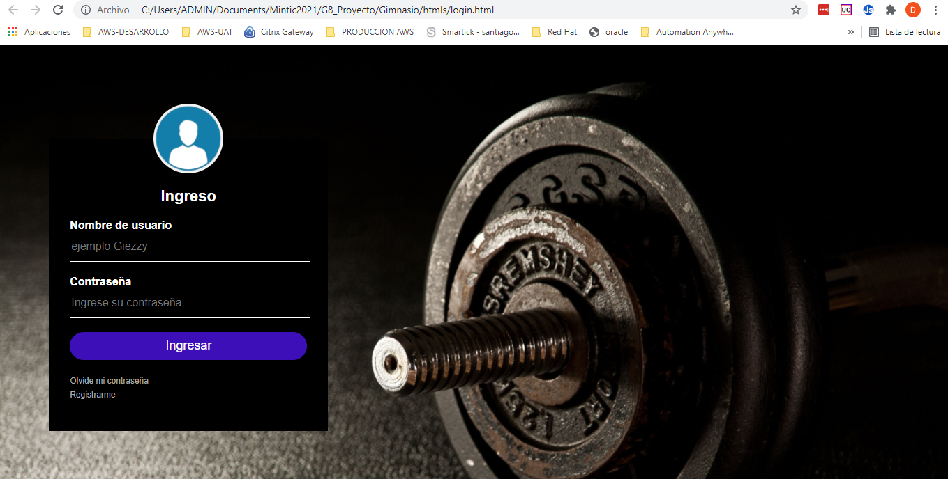

<!DOCTYPE html>

<html>

<head>

<meta charset="utf-8">

<title>Login</title>

<link rel="stylesheet" href="../css/logincss.css">

</head>

<body>

<div class="login-box">

<img src="../img/logo.png" class="avatar" alt="Avatar Image">

<h1>Ingreso</h1>

<form>

<label for="username">Nombre de usuario</label>

<input type="text" placeholder="ejemplo Giezzy">

<label for="password">Contraseña</label>

<input type="password" placeholder="Ingrese su contraseña">

<input type="submit" value="Ingresar">

<a href="#">Olvide mi contraseña</a><br>

<a href="#">Registrarme</a>

</form>

</div>

</body>

</html>

# **Administrador**

## **menuAdminConsultaBoots.html**

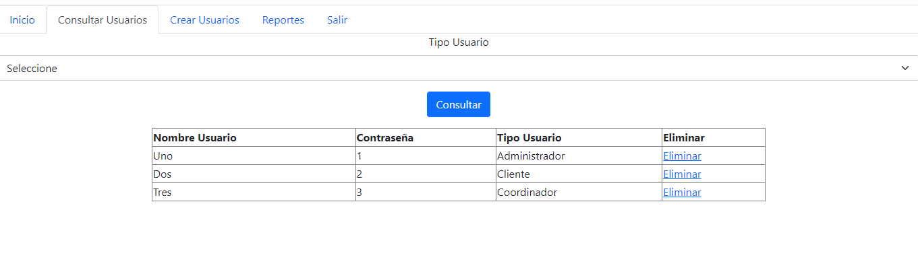

<!DOCTYPE html>

<html lang="en">

<head>

<meta charset="UTF-8">

<meta http-equiv="X-UA-Compatible" content="IE=edge">

<meta name="viewport" content="width=device-width, initial-scale=1.0">

<title>Menu Administrador Consulta</title>

<link href="https://cdn.jsdelivr.net/npm/bootstrap@5.0.2/dist/css/bootstrap.min.css" rel="stylesheet" integrity="sha384-EVSTQN3/azprG1Anm3QDgpJLIm9Nao0Yz1ztcQTwFspd3yD65VohhpuuCOmLASjC" crossorigin="anonymous">

<link rel="stylesheet" href="/css/styles.css">

<!--Bootstrap Script-->

<script src="https://code.jquery.com/jquery-3.5.1.slim.min.js" integrity="sha384-DfXdz2htPH0lsSSs5nCTpuj/zy4C+OGpamoFVy38MVBnE+IbbVYUew+OrCXaRkfj" crossorigin="anonymous"></script>

<script src="https://cdn.jsdelivr.net/npm/popper.js@1.16.0/dist/umd/popper.min.js" integrity="sha384-Q6E9RHvbIyZFJoft+2mJbHaEWldlvI9IOYy5n3zV9zzTtmI3UksdQRVvoxMfooAo" crossorigin="anonymous"></script>

<script src="https://stackpath.bootstrapcdn.com/bootstrap/4.5.0/js/bootstrap.min.js" integrity="sha384-OgVRvuATP1z7JjHLkuOU7Xw704+h835Lr+6QL9UvYjZE3Ipu6Tp75j7Bh/kR0JKI" crossorigin="anonymous"></script>

</head>

<body>

<ul class="nav nav-tabs">

<li class="nav-item">

<a class="nav-link" href="#">Inicio</a>

</li>

<li class="nav-item">

<a class="nav-link active" href="#">Consultar Usuarios</a>

</li>

<li class="nav-item active">

<a class="nav-link" href="#">Crear Usuarios</a>

</li>

<li class="nav-item">

<a class="nav-link" href="#">Reportes</a>

</li>

<li class="nav-item">

<a class="nav-link">Salir</a>

</li>

</ul>

<div align="center">

<form class="row g-3">

<div align="center">

<label for="inputState" class="form-label" >Tipo Usuario</label>

<select id="inputState" class="form-select" >

<option selected>Seleccione</option>

<option value="cliente">Cliente</option>

<option value="instructor">Instructor</option>

<option value="coordinador">Coordinador</option>

</select>

</div>

<div class="col-12">

<button type="submit" class="btn btn-primary">Consultar</button>

<p>

</div>

</form>

<table class="table-bordered col-md-8" align="center">

<thead>

<tr>

<th scope="col">Nombre Usuario</th>

<th scope="col">Contraseña</th>

<th scope="col">Tipo Usuario</th>

<th scope="col">Eliminar</th>

</tr>

</thead>

<tbody>

<tr>

<td>Uno</td>

<td>1</td>

<td>Administrador</td>

<td><a href="#">Eliminar</a></td>

</tr>

<tr>

<td>Dos</td>

<td>2</td>

<td>Cliente</td>

<td><a href="#">Eliminar</a></td>

</tr>

<tr>

<td>Tres</td>

<td>3</td>

<td>Coordinador</td>

<td><a href="#">Eliminar</a></td>

</tr>

</tbody>

</table>

</div>

</body>

</html>

## **menuAdminCreacionBoos.html**

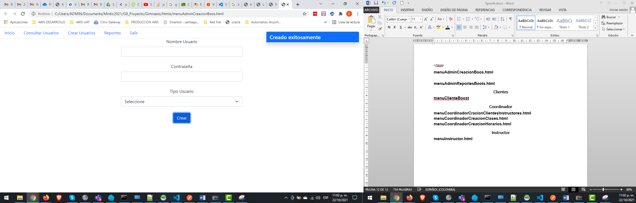

<!DOCTYPE html>

<html lang="en">

<head>

<meta charset="UTF-8">

<meta http-equiv="X-UA-Compatible" content="IE=edge">

<meta name="viewport" content="width=device-width, initial-scale=1.0">

<title>Menu Administrador Creacion Bootstrap</title>

<link href="https://cdn.jsdelivr.net/npm/bootstrap@5.0.2/dist/css/bootstrap.min.css" rel="stylesheet" integrity="sha384-EVSTQN3/azprG1Anm3QDgpJLIm9Nao0Yz1ztcQTwFspd3yD65VohhpuuCOmLASjC" crossorigin="anonymous">

<link rel="stylesheet" href="/css/styles.css">

<!--Bootstrap Script-->

<script src="https://code.jquery.com/jquery-3.5.1.slim.min.js" integrity="sha384-DfXdz2htPH0lsSSs5nCTpuj/zy4C+OGpamoFVy38MVBnE+IbbVYUew+OrCXaRkfj" crossorigin="anonymous"></script>

<script src="https://cdn.jsdelivr.net/npm/popper.js@1.16.0/dist/umd/popper.min.js" integrity="sha384-Q6E9RHvbIyZFJoft+2mJbHaEWldlvI9IOYy5n3zV9zzTtmI3UksdQRVvoxMfooAo" crossorigin="anonymous"></script>

<script src="https://stackpath.bootstrapcdn.com/bootstrap/4.5.0/js/bootstrap.min.js" integrity="sha384-OgVRvuATP1z7JjHLkuOU7Xw704+h835Lr+6QL9UvYjZE3Ipu6Tp75j7Bh/kR0JKI" crossorigin="anonymous"></script>

</head>

<body>

<ul class="nav nav-tabs">

<li class="nav-item">

<a class="nav-link" href="#">Inicio</a>

</li>

<li class="nav-item">

<a class="nav-link" href="#">Consultar Usuarios</a>

</li>

<li class="nav-item">

<a class="nav-link" href="#">Crear Usuarios</a>

</li>

<li class="nav-item">

<a class="nav-link" href="#">Reportes</a>

</li>

<li class="nav-item">

<a class="nav-link">Salir</a>

</li>

</ul>

<div align="center">

<form >

<div class="col-md-4" text-align="center">

<label for="nUsuario" class="form-label">Nombre Usuario</label>

<input type="email" class="form-control" id="nUsuario">

<br>

<label for="pass" class="form-label">Contraseña</label>

<input type="password" class="form-control" id="pass" align="middle">

<br>

<label for="inputState" class="form-label" >Tipo Usuario</label>

<select id="inputState" class="form-select" >

<option selected>Seleccione</option>

<option value="cliente">Cliente</option>

<option value="instructor">Instructor</option>

<option value="coordinador">Coordinador</option>

</select>

</div>

<div class="col-12">

<br><button type="button" class="btn btn-primary" id="basicToastBtn">Crear</button>

<div class="toast-container position-fixed top-0 end-0 p-3">

<div id="basicToast" class="toast" role="alert" aria-live="assertive" aria-atomic="true">

<div class="toast-header bg-primary text-light">

<h5 class="my-0">Creado exitosamente</h5>

</div>

</div>

</div>

</div>

<script>

document.querySelector("#basicToastBtn").onclick = function() {

new bootstrap.Toast(document.querySelector('#basicToast')).show();

};

</script>

</form>

</div>

</body>

</html>

## **menuAdminReportesBoots.html**

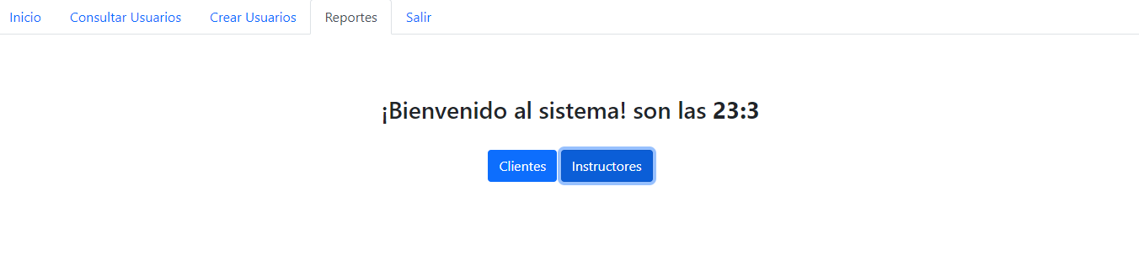

<!DOCTYPE html>

<html lang="en">

<head>

<meta charset="UTF-8">

<meta http-equiv="X-UA-Compatible" content="IE=edge">

<meta name="viewport" content="width=device-width, initial-scale=1.0">

<title>Menu Administrador Reportes</title>

<link href="https://cdn.jsdelivr.net/npm/bootstrap@5.1.2/dist/css/bootstrap.min.css" rel="stylesheet"

integrity="sha384-uWxY/CJNBR+1zjPWmfnSnVxwRheevXITnMqoEIeG1LJrdI0GlVs/9cVSyPYXdcSF" crossorigin="anonymous">

</head>

<body>

<div class="contenedor">

<ul class="nav nav-tabs">

<li class="nav-item">

<a class="nav-link" href="#">Inicio</a>

</li>

<li class="nav-item">

<a class="nav-link" href="#">Consultar Usuarios</a>

</li>

<li class="nav-item">

<a class="nav-link" href="#">Crear Usuarios</a>

</li>

<li class="nav-item">

<a class="nav-link active" href="#">Reportes</a>

</li>

<li class="nav-item">

<a class="nav-link">Salir</a>

</li>

</ul>

<br><br>

<div class="container" align="center">

<div class="row">

<div col-12>

<br>

<h3>¡Bienvenido al sistema! son las <span id="horaActual"></span></h3>

<br>

</div>

</div>

</div>

<div class="row">

<div class="col" style="text-align: center;">

<a href="#" class="btn btn-primary">Clientes</a>

<a href="#" class="btn btn-primary">Instructores</a>

</div>

</div>

</div>

<link href="https://cdn.jsdelivr.net/npm/bootstrap@5.1.3/dist/css/bootstrap.min.css" rel="stylesheet" integrity="sha384-1BmE4kWBq78iYhFldvKuhfTAU6auU8tT94WrHftjDbrCEXSU1oBoqyl2QvZ6jIW3" crossorigin="anonymous">

<script src="https://cdn.jsdelivr.net/npm/@popperjs/core@2.10.2/dist/umd/popper.min.js" integrity="sha384-7+zCNj/IqJ95wo16oMtfsKbZ9ccEh31eOz1HGyDuCQ6wgnyJNSYdrPa03rtR1zdB" crossorigin="anonymous"></script>

<script src="https://cdn.jsdelivr.net/npm/bootstrap@5.1.3/dist/js/bootstrap.min.js" integrity="sha384-QJHtvGhmr9XOIpI6YVutG+2QOK9T+ZnN4kzFN1RtK3zEFEIsxhlmWl5/YESvpZ13" crossorigin="anonymous"></script>

<script>

document.addEventListener('DOMContentLoaded',

function(){

var fechaActual = new Date();

document.querySelector('#horaActual').innerHTML = "<strong>"+fechaActual.getHours()+":"+fechaActual.getMinutes()+"</strong>";

}

);

</script>

</body>

</html>

# **Clientes**

## **menuClienteBoost**

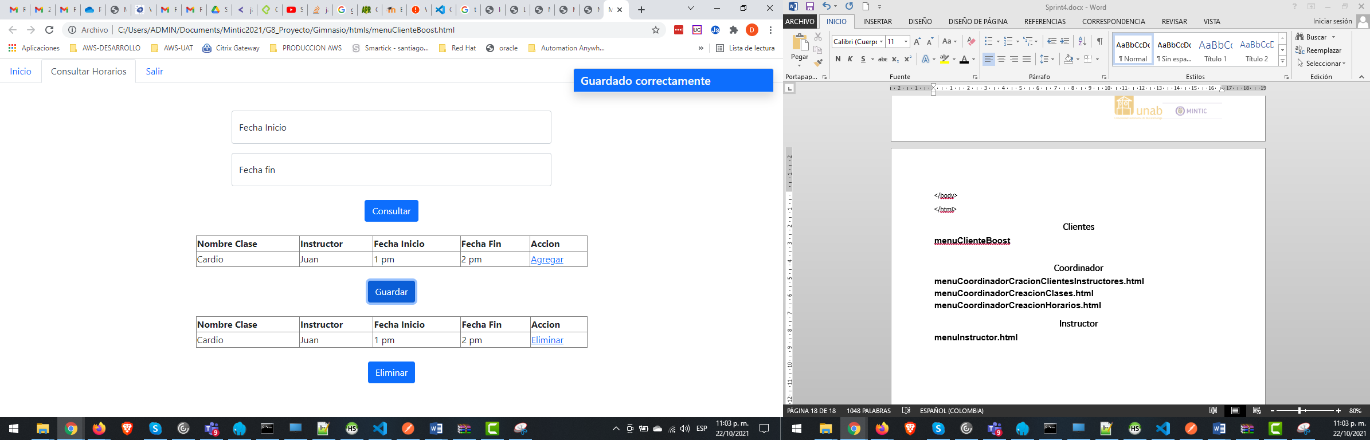

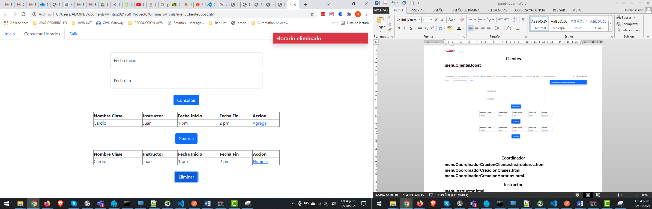

<!DOCTYPE html>

<html lang="en">

<head>

<meta charset="UTF-8">

<meta http-equiv="X-UA-Compatible" content="IE=edge">

<meta name="viewport" content="width=device-width, initial-scale=1.0">

<title>Menu Cliente</title>

<link href="https://cdn.jsdelivr.net/npm/bootstrap@5.0.2/dist/css/bootstrap.min.css" rel="stylesheet" integrity="sha384-EVSTQN3/azprG1Anm3QDgpJLIm9Nao0Yz1ztcQTwFspd3yD65VohhpuuCOmLASjC" crossorigin="anonymous">

<link rel="stylesheet" href="/css/styles.css">

<!--Bootstrap Script-->

<script src="https://code.jquery.com/jquery-3.5.1.slim.min.js" integrity="sha384-DfXdz2htPH0lsSSs5nCTpuj/zy4C+OGpamoFVy38MVBnE+IbbVYUew+OrCXaRkfj" crossorigin="anonymous"></script>

<script src="https://cdn.jsdelivr.net/npm/popper.js@1.16.0/dist/umd/popper.min.js" integrity="sha384-Q6E9RHvbIyZFJoft+2mJbHaEWldlvI9IOYy5n3zV9zzTtmI3UksdQRVvoxMfooAo" crossorigin="anonymous"></script>

<script src="https://stackpath.bootstrapcdn.com/bootstrap/4.5.0/js/bootstrap.min.js" integrity="sha384-OgVRvuATP1z7JjHLkuOU7Xw704+h835Lr+6QL9UvYjZE3Ipu6Tp75j7Bh/kR0JKI" crossorigin="anonymous"></script>

</head>

<body>

<ul class="nav nav-tabs">

<li class="nav-item">

<a class="nav-link" href="#">Inicio</a>

</li>

<li class="nav-item">

<a class="nav-link active" href="#">Consultar Horarios</a>

</li>

<li class="nav-item">

<a class="nav-link">Salir</a>

</li>

</ul>

<br><br>

<div class="container" align="center">

<div class="form-floating mb-3 col-6" >

<input type="email" class="form-control" id="floatingInput" placeholder="name@example.com">

<label for="floatingInput">Fecha Inicio</label>

</div>

<div class="form-floating col-6">

<input type="password" class="form-control" id="floatingPassword" placeholder="Password">

<label for="floatingPassword">Fecha fin</label>

</div>

<br>

<button type="button" class="btn btn-primary">Consultar</button>

</div>

<br>

<table class="table-bordered col-md-6" align="center">

<thead>

<tr>

<th scope="col">Nombre Clase</th>

<th scope="col">Instructor</th>

<th scope="col">Fecha Inicio</th>

<th scope="col">Fecha Fin</th>

<th scope="col">Accion</th>

</tr>

</thead>

<tbody>

<tr>

<td>Cardio</td>

<td>Juan</td>

<td>1 pm</td>

<td>2 pm</td>

<td><a href="#">Agregar</a></td>

</tr>

</tbody>

</table>

<br>

<div align="center">

<button type="button" class="btn btn-primary" id="basicToastBtn" >Guardar</button>

<br><br>

<table class="table-bordered col-md-6">

<thead>

<tr>

<th scope="col">Nombre Clase</th>

<th scope="col">Instructor</th>

<th scope="col">Fecha Inicio</th>

<th scope="col">Fecha Fin</th>

<th scope="col">Accion</th>

</tr>

</thead>

<tbody>

<tr>

<td>Cardio</td>

<td>Juan</td>

<td>1 pm</td>

<td>2 pm</td>

<td><a href="#">Eliminar</a></td>

</tr>

</tbody>

</table>

<br>

<button type="button" class="btn btn-primary" id="basicToastBtn1">Eliminar</button>

</div>

<div class="toast-container position-fixed top-0 end-0 p-3">

<div id="basicToast" class="toast" role="alert" aria-live="assertive" aria-atomic="true">

<div class="toast-header bg-primary text-light">

<h5 class="my-0">Guardado correctamente</h5>

</div>

</div>

</div>

<script>

document.querySelector("#basicToastBtn").onclick = function() {

new bootstrap.Toast(document.querySelector('#basicToast')).show();

};

</script>

<div class="toast-container position-fixed top-0 end-0 p-3 ">

<div id="basicToast1" class="toast" role="alert" aria-live="assertive" aria-atomic="true" >

<div class="toast-header bg-danger text-light" >

<h5 class="my-0">Horario eliminado</h5>

</div>

</div>

</div>

<script>

document.querySelector("#basicToastBtn1").onclick = function() {

new bootstrap.Toast(document.querySelector('#basicToast1')).show();

};

</script>

</body>

</html>

# **Coordinador**

## **menuCoordinadorCracionClientesInstructores.html**

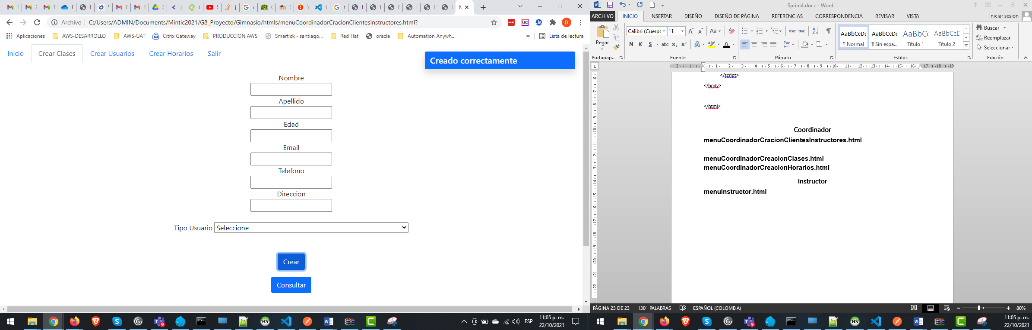

<!DOCTYPE html>

<html lang="en">

<head>

<meta charset="UTF-8">

<meta http-equiv="X-UA-Compatible" content="IE=edge">

<meta name="viewport" content="width=device-width, initial-scale=1.0">

<title>Menu Coo Creacion</title>

<link href="https://cdn.jsdelivr.net/npm/bootstrap@5.0.2/dist/css/bootstrap.min.css" rel="stylesheet" integrity="sha384-EVSTQN3/azprG1Anm3QDgpJLIm9Nao0Yz1ztcQTwFspd3yD65VohhpuuCOmLASjC" crossorigin="anonymous">

<link rel="stylesheet" href="/css/styles.css">

<!--Bootstrap Script-->

<script src="https://code.jquery.com/jquery-3.5.1.slim.min.js" integrity="sha384-DfXdz2htPH0lsSSs5nCTpuj/zy4C+OGpamoFVy38MVBnE+IbbVYUew+OrCXaRkfj" crossorigin="anonymous"></script>

<script src="https://cdn.jsdelivr.net/npm/popper.js@1.16.0/dist/umd/popper.min.js" integrity="sha384-Q6E9RHvbIyZFJoft+2mJbHaEWldlvI9IOYy5n3zV9zzTtmI3UksdQRVvoxMfooAo" crossorigin="anonymous"></script>

<script src="https://stackpath.bootstrapcdn.com/bootstrap/4.5.0/js/bootstrap.min.js" integrity="sha384-OgVRvuATP1z7JjHLkuOU7Xw704+h835Lr+6QL9UvYjZE3Ipu6Tp75j7Bh/kR0JKI" crossorigin="anonymous"></script>

</head>

<body>

<ul class="nav nav-tabs">

<li class="nav-item">

<a class="nav-link" href="#">Inicio</a>

</li>

<li class="nav-item">

<a class="nav-link active" href="#">Crear Clases</a>

</li>

<li class="nav-item active">

<a class="nav-link" href="#">Crear Usuarios</a>

</li>

<li class="nav-item">

<a class="nav-link" href="#">Crear Horarios</a>

</li>

<li class="nav-item">

<a class="nav-link">Salir</a>

</li>

</ul>

<br>

<div align="center">

<label for="nombre">Nombre</label>

<br>

<input type="text" id="nombre">

<br>

<label for="apellido">Apellido</label>

<br>

<input type="text" id="apellido">

<br>

<label for="edad">Edad</label>

<br>

<input type="number" id="edad">

<br>

<label for="email">Email</label>

<br>

<input type="text" id="email">

<br>

<label for="telefono">Telefono</label>

<br>

<input type="text" id="telefono">

<br>

<label for="direccion">Direccion</label>

<br>

<input type="text" id="direccion">

<br><br>

<form class="row g-3">

<div align="center">

<label for="inputState" class="form-label">Tipo Usuario</label>

<select id="inputState" class="col-md-4">

<option selected>Seleccione</option>

<option value="cliente">Cliente</option>

<option value="instructor">Instructor</option>

<option value="coordinador">Coordinador</option>

</select>

</div>

<div class="col-12" align="center">

<br><button type="button" class="btn btn-primary" id="basicToastBtn1">Crear</button>

<div class="toast-container position-fixed top-0 end-0 p-3">

<div id="basicToast1" class="toast" role="alert" aria-live="assertive" aria-atomic="true">

<div class="toast-header bg-primary text-light">

<h5 class="my-0">Creado correctamente</h5>

</div>

</div>

</div>

</div>

<script>

document.querySelector("#basicToastBtn1").onclick = function() {

new bootstrap.Toast(document.querySelector('#basicToast1')).show();

};

</script>

<br>

<div class="col-12">

<button type="submit" class="btn btn-primary">Consultar</button>

</div>

</form>

<br><br>

<table class="table-bordered col-md-8">

<thead>

<tr>

<th scope="col">Nombre</th>

<th scope="col">Apellido</th>

<th scope="col">Edad</th>

<th scope="col">Email</th>

<th scope="col">Telefono</th>

<th scope="col">Direccion</th>

<th scope="col">Tipo de Usuario</th>

<th scope="col">Accion</th>

</tr>

</thead>

<tbody>

<tr>

<td>Carlos</td>

<td>Contreras</td>

<td>22</td>

<td>Admi@gmail.com</td>

<td>3957364356</td>

<td>Ac 2 calle 112</td>

<td>Cliente</td>

<td>Eliminar</td>

</tr>

<tr>

<td>Anastasia</td>

<td>Ordoñez</td>

<td>32</td>

<td>Anas@gmail.com</td>

<td>3112347687</td>

<td>Calle 1 #113-43</td>

<td>Cliente</td>

<td>Eliminar</td>

</tr>

</tbody>

</table>

<br>

<div class="col-12">

<button type="submit" class="btn btn-primary" id="basicToastBtn">Guardar</button>

</div>

</div>

<div class="toast-container position-fixed top-0 end-0 p-3">

<div id="basicToast" class="toast" role="alert" aria-live="assertive" aria-atomic="true">

<div class="toast-header bg-primary text-light">

<h5 class="my-0">Guardado correctamente</h5>

</div>

</div>

</div>

<script>

document.querySelector("#basicToastBtn").onclick = function() {

new bootstrap.Toast(document.querySelector('#basicToast')).show();

};

</script>

</body>

</html>

## **menuCoordinadorCreacionClases.html**

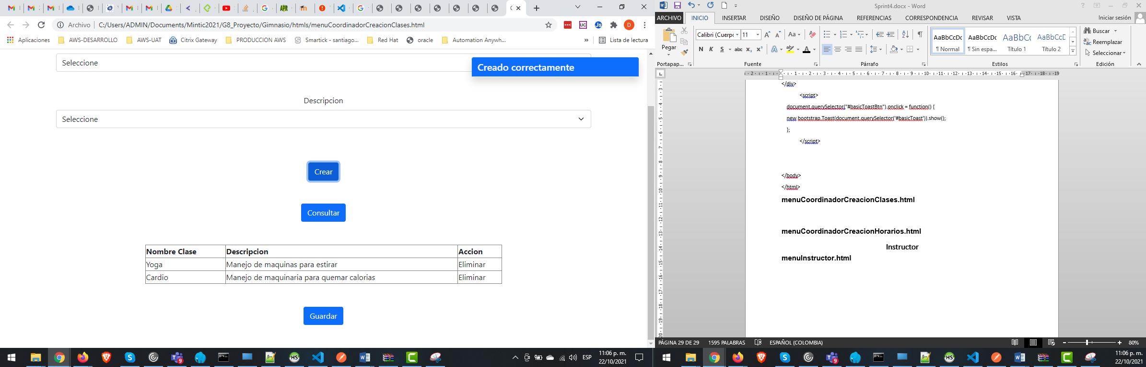

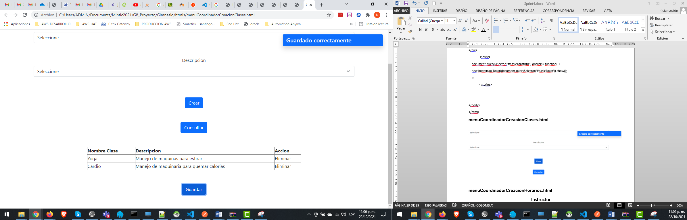

<!DOCTYPE html>

<html lang="en">

<head>

<meta charset="UTF-8">

<meta http-equiv="X-UA-Compatible" content="IE=edge">

<meta name="viewport" content="width=device-width, initial-scale=1.0">

<title>Coordinador Creacion Clase</title>

<link href="https://cdn.jsdelivr.net/npm/bootstrap@5.0.2/dist/css/bootstrap.min.css" rel="stylesheet" integrity="sha384-EVSTQN3/azprG1Anm3QDgpJLIm9Nao0Yz1ztcQTwFspd3yD65VohhpuuCOmLASjC" crossorigin="anonymous">

<link rel="stylesheet" href="/css/styles.css">

<!--Bootstrap Script-->

<script src="https://code.jquery.com/jquery-3.5.1.slim.min.js" integrity="sha384-DfXdz2htPH0lsSSs5nCTpuj/zy4C+OGpamoFVy38MVBnE+IbbVYUew+OrCXaRkfj" crossorigin="anonymous"></script>

<script src="https://cdn.jsdelivr.net/npm/popper.js@1.16.0/dist/umd/popper.min.js" integrity="sha384-Q6E9RHvbIyZFJoft+2mJbHaEWldlvI9IOYy5n3zV9zzTtmI3UksdQRVvoxMfooAo" crossorigin="anonymous"></script>

<script src="https://stackpath.bootstrapcdn.com/bootstrap/4.5.0/js/bootstrap.min.js" integrity="sha384-OgVRvuATP1z7JjHLkuOU7Xw704+h835Lr+6QL9UvYjZE3Ipu6Tp75j7Bh/kR0JKI" crossorigin="anonymous"></script>

</head>

<body>

<ul class="nav nav-tabs">

<li class="nav-item">

<a class="nav-link" href="#">Inicio</a>

</li>

<li class="nav-item">

<a class="nav-link active" href="#">Crear Clases</a>

</li>

<li class="nav-item active">

<a class="nav-link" href="#">Crear Usuarios</a>

</li>

<li class="nav-item">

<a class="nav-link" href="#">Crear Horarios</a>

</li>

<li class="nav-item">

<a class="nav-link">Salir</a>

</li>

</ul>

<br>

<h3>Generador de Clases</h3>

<div class="container center-h center-v">

<form class="row g-lg-2" >

<div class="container" align="center" >

<label for="inputState" class="form-label">Nombre Clase</label>

<select id="inputState" class="form-select">

<option selected>Seleccione</option>

<option value="Cardio">Cardio</option>

<option value="Yoga">Yoga</option>

</select>

<br><br>

<label for="inputState" class="form-label">Descripcion</label>

<select id="inputState1" class="form-select">

<option selected>Seleccione</option>

<option value="name1">Manejo de maquinas para estirar</option>

<option value="name2">Manejo de maquinaria para quemar calorias</option>

</select>

</div>

</form>

<br><br>

<div class="col-12" align="center">

<br><button type="button" class="btn btn-primary" id="basicToastBtn1">Crear</button>

<div class="toast-container position-fixed top-0 end-0 p-3">

<div id="basicToast1" class="toast" role="alert" aria-live="assertive" aria-atomic="true">

<div class="toast-header bg-primary text-light">

<h5 class="my-0">Creado correctamente</h5>

</div>

</div>

</div>

</div>

<script>

document.querySelector("#basicToastBtn1").onclick = function() {

new bootstrap.Toast(document.querySelector('#basicToast1')).show();

};

</script>

<br><br>

<div class="col-12" align="center">

<button type="submit" class="btn btn-primary">Consultar</button>

</div>

<br><br>

<table class="table-bordered col-md-8" align="center">

<thead>

<tr>

<th scope="col">Nombre Clase</th>

<th scope="col">Descripcion</th>

<th scope="col">Accion</th>

</tr>

</thead>

<tbody>

<tr>

<td>Yoga</td>

<td>Manejo de maquinas para estirar</td>

<td>Eliminar</td>

</tr>

<tr>

<td>Cardio</td>

<td>Manejo de maquinaria para quemar calorias</td>

<td>Eliminar</td>

</tr>

</tbody>

</table>

<br>

<div class="col-12" align="center">

<br><button type="button" class="btn btn-primary" id="basicToastBtn">Guardar</button>

<div class="toast-container position-fixed top-0 end-0 p-3">

<div id="basicToast" class="toast" role="alert" aria-live="assertive" aria-atomic="true">

<div class="toast-header bg-primary text-light">

<h5 class="my-0">Guardado correctamente</h5>

</div>

</div>

</div>

</div>

<script>

document.querySelector("#basicToastBtn").onclick = function() {

new bootstrap.Toast(document.querySelector('#basicToast')).show();

};

</script>

<br><br>

</div>

</body>

</html>

## **menuCoordinadorCreacionHorarios.html**

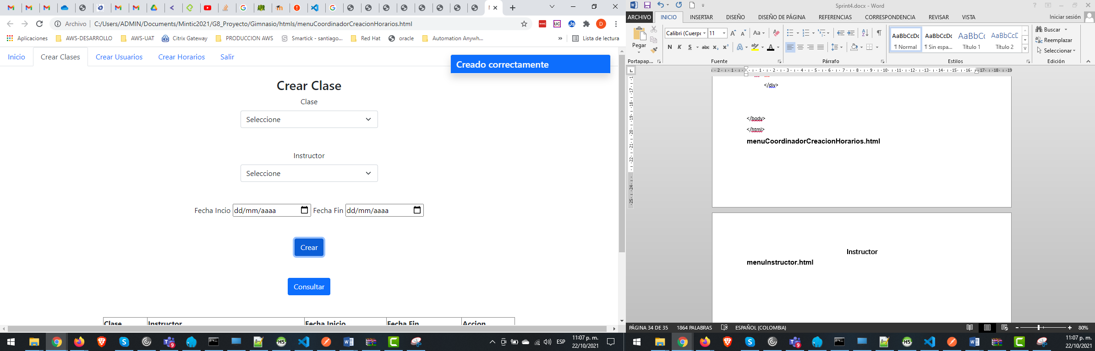

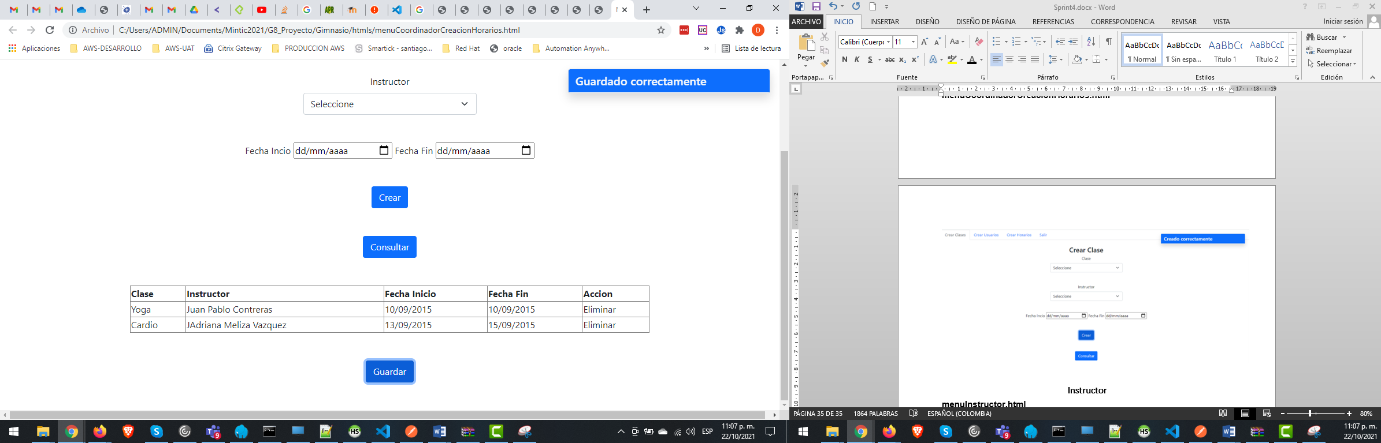

<!DOCTYPE html>

<html lang="en">

<head>

<meta charset="UTF-8">

<meta http-equiv="X-UA-Compatible" content="IE=edge">

<meta name="viewport" content="width=device-width, initial-scale=1.0">

<title>Menu Coo Creacion</title>

<link href="https://cdn.jsdelivr.net/npm/bootstrap@5.0.2/dist/css/bootstrap.min.css" rel="stylesheet" integrity="sha384-EVSTQN3/azprG1Anm3QDgpJLIm9Nao0Yz1ztcQTwFspd3yD65VohhpuuCOmLASjC" crossorigin="anonymous">

<link rel="stylesheet" href="/css/styles.css">

<!--Bootstrap Script-->

<script src="https://code.jquery.com/jquery-3.5.1.slim.min.js" integrity="sha384-DfXdz2htPH0lsSSs5nCTpuj/zy4C+OGpamoFVy38MVBnE+IbbVYUew+OrCXaRkfj" crossorigin="anonymous"></script>

<script src="https://cdn.jsdelivr.net/npm/popper.js@1.16.0/dist/umd/popper.min.js" integrity="sha384-Q6E9RHvbIyZFJoft+2mJbHaEWldlvI9IOYy5n3zV9zzTtmI3UksdQRVvoxMfooAo" crossorigin="anonymous"></script>

<script src="https://stackpath.bootstrapcdn.com/bootstrap/4.5.0/js/bootstrap.min.js" integrity="sha384-OgVRvuATP1z7JjHLkuOU7Xw704+h835Lr+6QL9UvYjZE3Ipu6Tp75j7Bh/kR0JKI" crossorigin="anonymous"></script>

</head>

<body>

<ul class="nav nav-tabs">

<li class="nav-item">

<a class="nav-link" href="#">Inicio</a>

</li>

<li class="nav-item">

<a class="nav-link active" href="#">Crear Clases</a>

</li>

<li class="nav-item active">

<a class="nav-link" href="#">Crear Usuarios</a>

</li>

<li class="nav-item">

<a class="nav-link" href="#">Crear Horarios</a>

</li>

<li class="nav-item">

<a class="nav-link">Salir</a>

</li>

</ul>

<br>

<h3 align="center">Crear Clase</h3>

<div align="center">

<form class="row g-3">

<div align="center">

<label for="inputState" class="form-label">Clase</label>

<select id="inputState" class="form-select" style="width:300px">

<option selected>Seleccione</option>

<option value="Cardio">Cardio</option>

<option value="Yoga">Yoga</option>

</select>

<br><br>

<label for="inputState" class="form-label">Instructor</label>

<select id="inputState1" class="form-select" style="width:300px">

<option selected>Seleccione</option>

<option value="name1">Juan Pablo Contreras</option>

<option value="name2">Adriana Meliza Vazquez</option>

</select>

</div>

</form>

<br><br>

<div>

<label for="finicio">Fecha Incio</label>

<input type="date" id="finicio">

<label for="ffin">Fecha Fin</label>

<input type="date" id="inicio">

<br><br>

<div class="col-12" align="center">

<br><button type="button" class="btn btn-primary" id="basicToastBtn1">Crear</button>

<div class="toast-container position-fixed top-0 end-0 p-3">

<div id="basicToast1" class="toast" role="alert" aria-live="assertive" aria-atomic="true">

<div class="toast-header bg-primary text-light">

<h5 class="my-0">Creado correctamente</h5>

</div>

</div>

</div>

</div>

<script>

document.querySelector("#basicToastBtn1").onclick = function() {

new bootstrap.Toast(document.querySelector('#basicToast1')).show();

};

</script>

<br><br>

<div class="col-12">

<button type="submit" class="btn btn-primary">Consultar</button>

</div>

<br><br>

<table class="table-bordered col-md-8">

<thead>

<tr>

<th scope="col">Clase</th>

<th scope="col">Instructor</th>

<th scope="col">Fecha Inicio</th>

<th scope="col">Fecha Fin</th>

<th scope="col">Accion</th>

</tr>

</thead>

<tbody>

<tr>

<td>Yoga</td>

<td>Juan Pablo Contreras</td>

<td>10/09/2015</td>

<td>10/09/2015</td>

<td>Eliminar</td>

</tr>

<tr>

<td>Cardio</td>

<td>JAdriana Meliza Vazquez</td>

<td>13/09/2015</td>

<td>15/09/2015</td>

<td>Eliminar</td>

</tr>

</tbody>

</table>

<br>

<div class="col-12" align="center">

<br><button type="button" class="btn btn-primary" id="basicToastBtn">Guardar</button>

<div class="toast-container position-fixed top-0 end-0 p-3">

<div id="basicToast" class="toast" role="alert" aria-live="assertive" aria-atomic="true">

<div class="toast-header bg-primary text-light">

<h5 class="my-0">Guardado correctamente</h5>

</div>

</div>

</div>

</div>

<script>

document.querySelector("#basicToastBtn").onclick = function() {

new bootstrap.Toast(document.querySelector('#basicToast')).show();

};

</script>

<br><br>

</div>

</div>

</body>

</html>

# **Instructor**

## **menuInstructor.html**

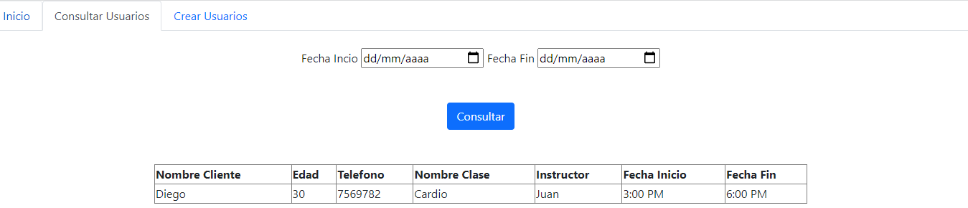

<!DOCTYPE html>

<html lang="en">

<head>

<meta charset="UTF-8">

<meta http-equiv="X-UA-Compatible" content="IE=edge">

<meta name="viewport" content="width=device-width, initial-scale=1.0">

<title>Menu Instructor</title>

<link href="https://cdn.jsdelivr.net/npm/bootstrap@5.0.2/dist/css/bootstrap.min.css" rel="stylesheet" integrity="sha384-EVSTQN3/azprG1Anm3QDgpJLIm9Nao0Yz1ztcQTwFspd3yD65VohhpuuCOmLASjC" crossorigin="anonymous">

<link rel="stylesheet" href="/css/styles.css">

<!--Bootstrap Script-->

<script src="https://code.jquery.com/jquery-3.5.1.slim.min.js" integrity="sha384-DfXdz2htPH0lsSSs5nCTpuj/zy4C+OGpamoFVy38MVBnE+IbbVYUew+OrCXaRkfj" crossorigin="anonymous"></script>

<script src="https://cdn.jsdelivr.net/npm/popper.js@1.16.0/dist/umd/popper.min.js" integrity="sha384-Q6E9RHvbIyZFJoft+2mJbHaEWldlvI9IOYy5n3zV9zzTtmI3UksdQRVvoxMfooAo" crossorigin="anonymous"></script>

<script src="https://stackpath.bootstrapcdn.com/bootstrap/4.5.0/js/bootstrap.min.js" integrity="sha384-OgVRvuATP1z7JjHLkuOU7Xw704+h835Lr+6QL9UvYjZE3Ipu6Tp75j7Bh/kR0JKI" crossorigin="anonymous"></script>

</head>

<body>

<ul class="nav nav-tabs">

<li class="nav-item">

<a class="nav-link" href="#">Inicio</a>

</li>

<li class="nav-item">

<a class="nav-link active" href="#">Consultar Usuarios</a>

</li>

<li class="nav-item active">

<a class="nav-link" href="#">Crear Usuarios</a>

</li>

</ul>

<br>

<div align="center">

<label for="finicio">Fecha Incio</label>

<input type="date" id="finicio">

<label for="ffin">Fecha Fin</label>

<input type="date" id="inicio">

</div>

<br><br>

<div class="col-12" align="center">

<button type="submit" class="btn btn-primary">Consultar</button>

</div>

<br><br>

<table class="table-bordered col-md-8" align="center">

<thead>

<tr>

<th scope="col">Nombre Cliente</th>

<th scope="col">Edad</th>

<th scope="col">Telefono</th>

<th scope="col">Nombre Clase</th>

<th scope="col">Instructor</th>

<th scope="col">Fecha Inicio</th>

<th scope="col">Fecha Fin</th>

</tr>

</thead>

<tbody>

<tr>

<td>Diego</td>

<td>30</td>

<td>7569782</td>

<td>Cardio</td>

<td>Juan</td>

<td>3:00 PM</td>

<td>6:00 PM</td>

</tr>

</tbody>

</table>

</body>

</html>